「園内支援体制計画シート」
 |  | 内容 | 実施開始時期の目安 | 備考
Ⅰ園内体制づくり | １ | 組織づくり  ・園内委員会の編成  ・園内委員会開催についての計画 | 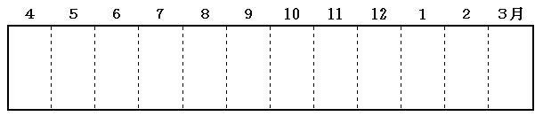
 | ２ | 特別な支援を必要とする幼児の確定  ・全園児の実態把握  ・園内委員会での支援対象児の決定
 | ３ | コーディネーターの指名と役割の確認  ・コーディネーターの指名  ・園内委員会内での役割分担とコーディネーターの役割確認
 | ４ | 園内委員会での対象幼児の状況の  把握と支援についての検討  ・園内委員会の開催  ・対象幼児の現状の把握  ・支援方針についての検討
Ⅱ指導の充実 | １ | 対象幼児の個別の指導計画の立案  ・課題の整理  ・指導計画の作成
 | ２ | 個別の指導計画に沿っての指導実践
 | ３ | 指導実践に対しての評価・改善  ・目標、支援方法についての検討  ・改善案の作成
Ⅲ研修の充実 | １ | 特別支援教育にかかわる研修会の実施  ・研修会の企画  ・研修会の実施
 | ２ | 特別支援教育にかかわる日常的な情報交換  ・情報提供を担う担当の人選  ・情報の提供
Ⅳ保護者への理解啓発 | １ | 保護者に対して支援を必要とする幼児への理解啓発  ・理解啓発方法の検討  ・理解啓発活動の実施
 | ２ | 支援を必要とする幼児の保護者を対象とした教育相談の計画と実施  ・教育相談体制（人、場所、時間等）の検討、計画  ・教育相談活動の周知・実施

